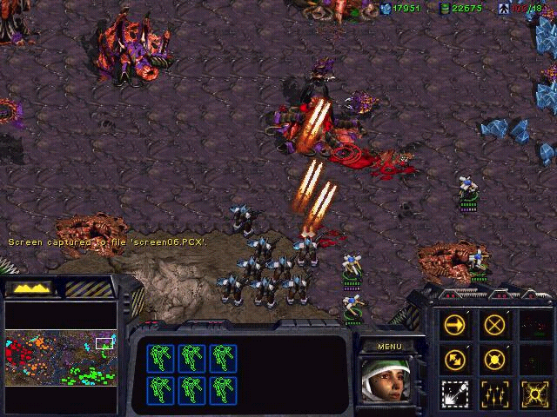
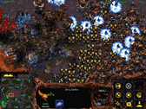

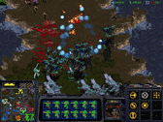

高手心法第一层：侦察与时机的把握：尽一切所能、用一切手段侦察对手，了解对手的动向，掌握对手的弱点，不失时机地出击，针对对手的弱点进行骚扰或攻击，攻要象燎原之火，扰则如秋风扫落叶。（此项为星际入门心法，易懂难用。如不修炼此项心法可练至第四层！）
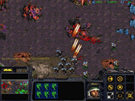
在初期的6小狗战术的确很快(也很坏),: ).但并不是无破法.人族无论初
期你滑总部与否,如果对手为虫都应将小兵置于工兵中,同时,合理的建筑方案可以轻松档住6只狗,尽量将建筑围住小兵和工兵,这很重要!!
除此以外,虫还有一种出小狗的方案:偷机.方法为:将人口造至9/9个,此时,
拉一雄蜂造气矿,人口为8/9,造1雄蜂,人口为9/9,将造气矿的雄蜂Esc,人口为10
/9!10个雄蜂采矿在初期是很爽的,攒150矿造血池,造好后马上造2地刺,300矿后
造2总部,不采油,以2种部狂出小狗(一次一队)狂堆.....
这种打法很极端,但的确有不少人用!有盟友更好!!可也对人族无效,人族可以以第9个工兵(或更早)探路,发现敌偷机后马上在其门口造碉堡,将敌人堵住来打,坦克一出全面进攻,不要让其开分基地.
另外,初期如果人族滑基地的话,如果造碉堡,可以将调堡造在总部上(bug)
不过记住要靠外些让小兵能进入,同时记住在总部上加造一个防空反隐形,在
中期可防止对方空投隐形兵种屠杀工兵.

姓名：冯启伟
班级：初一一班
EMAIL：tiga1@163.net

